Научно-исследовательская работа:
«ФОТОМОБИЛЬ»

Работу выполнил:
Егоров Тимерлан Александрович,
7 «В» класс, МАОУ «СОШ № 61» г. Чебоксары
Научный руководитель:
Ишмуратова И. В., учитель физики
МАОУ «СОШ № 61» г. Чебоксары

г. Чебоксары
Введение

Сложно представить современный мир без электроприборов. Они облегчают нашу жизнь и делают ее комфортней. Нас окружает множество портативных приборов. Многие из них необходимо подзаряжать, другая часть работает от батареек. Большой интерес у меня вызывают солнечные батарейки и принцип их работы.

Поэтому я решил выдвинуть гипотезы:
- Возможно ли собрать солнечную фотоячейку из dvd-диска
- Возможно ли в домашних условиях собрать машинку, работающую от солнечной батарейки

Я поставил перед собой ряд задач:
- изучить что такое солнечная батарейка, история ее появления и принцип работы
- выявить преимущества и минусы солнечной батарейки
- изучить интернет источники и собрать солнечную фотоячейку
- измерить КПД
- собрать машинку, работающую от солнечной фотоячейки
- сделать выводы

В работе я использовал различные методы исследования:
- измерения
- экспериментирование
- изучение литературы и интернет-источников

Актуальность моей работы заключается в том, что солнечная энергия – источник возобновляемой энергии. Таким образом, солнечные батареи могут частично решить экологические проблемы, связанные с гигиеной потребления электроэнергии.

- Основная часть

  - Краткая историческая справка

Солнечные батареи были изобретены достаточно давно. Впервые эффект преобразования света в электричество был обнаружен Александром Эдмоном Беккерелем в 1839 году. Для создания первых прототипов потребовалось почти сто лет.
25 марта 1948 г., итальянский фотохимик Джакомо Луиджи Чемичан смог сделать то, что мы теперь используем и развиваем. Спустя 10 лет в 1958 году технология впервые была опробована в космосе в качестве элемента питания американского спутника, названного ”Авангард-1”. Спутник был запущен 17 марта, а уже 15 мая того же года это достижение повторили в СССР (аппарат ”Спутник-3”). Таким образом, технологи начала массово применяться в разных странах почти одновременно.

  - О солнечных батареях

Солнечная батарея, солнечная панель — объединение фотоэлементов — полупроводниковых устройств, прямо преобразующих солнечную энергию в постоянный электрический ток.
Полупроводники – это вещества, которые проводят электрический ток под действием света и тепла.

Строение солнечных панелей. Солнечная батарея состоит из фотоэлементов, соединенных последовательно и параллельно. Все фотоэлементы располагаются на каркасе из непроводящих материалов. Отдельные фотоэлементы имеют слишком малую мощность, чтобы питать электроприбор. Поэтому их объединяют в солнечную батарею.

Виды солнечных батарей. Солнечная панель состоит из компонентов, и они могут быть разными:

- монокристаллическими;
- поликристаллическими;
- пленочными.

В первом случае один фотоэлемент – это один кристалл кремния. Данные батареи имеют наибольший КПД (до 25%), но они являются очень дорогими. Пластины насыщенного синего цвета, а их края немного скругленные.

Поликристаллические фотоэлементы объединяют несколько кристаллов кремния. Они широко распространены, их КПД колеблется в районе 20-23%. Структура неоднородна, и они хуже поглощают солнечный свет, нежели монокристаллические панели. По стоимости они более доступны.

Тонкопленочные (аморфные) фотоэлементы представляют собой напыление полупроводника на подложку. Основное преимущество в том, что их можно расположить буквально на любой поверхности, они гибкие. Недостаток – небольшая производительность.

Таким образом, мы понимаем, что солнечные батареи бывают жесткими и гибкими, а также фотоэлектрический слой солнечных батарей могут покрывать разные материалы, чаще всего это кремний.

Принцип работы заключается в эффекте полупроводников. Кремний является одним из самых эффективных полупроводников.
Рассмотрим, что происходит в солнечном элементе при освещении. Элемент солнечной батареи представляет собой пластинку кремния n-типа, окруженную тонким слоем кремния р-типа толщиной около одного микрона, с контактами для присоединения к внешней цепи. Солнечные элементы являются нелинейными устройствами и их поведение нельзя описать линейным законом Ома. Излучение поглощается в p -области и генерирует в ней неравновесные электронно-дырочные пары, образующиеся вблизи р-n-перехода. Электроны (неосновные носители в р -области) перебрасываются контактным полем в n - область, заряжая ее отрицательно. Аналогично и избыточные дырки, созданные в n-слое, частично переносятся в p-слой. Подавляющая часть дырок не способна преодолеть потенциальный барьер и остается в p - области, заряжая ее положительно.

Преимущества и недостатки солнечных батарей. Солнечные батареи считаются источником возобновляемой энергии, и они могут составить конкуренцию традиционному способу производства электроэнергии. В рамках решения по выработке экологически чистой энергии, естественно, есть плюсы и минусы солнечных электростанций.

Преимущества | Недостатки
- небольшой вес  - солнечные батареи достаточно надежны, и ремонтнопригодны  - большой срок службы  - не загрязняют окружающую среду  - бесшумные в работе  - отсутствие подвижных частей, нет износостойких деталей  - бесплатная электроэнергия | - Зависимость от погоды и времени суток  - Низкий КПД  - Необходимость регулярной чистки панелей  - Высокая стоимость  - Необходимо приобрести устройства для сохранения и преобразования солнечной энергии (аккумуляторы, инверторы)
Тем не менее, я считаю, что солнечные батарейки неплохо могут заменить солевые на обычных детских игрушках. И это может быть шагом в сохранении природы.

- Практическая часть

  - Возможно ли собрать фотоячейку своими руками?

Один из лучших проводников считается кремний. В интернете я узнал, что в двухслойных дисках DVD для получения полупрозрачных слоев иногда применяют кремний - диски RW, ROM и RAM. Поэтому я решил ответить на один из волнующих меня вопросов.
По этой причине я попробовал собрать солнечную ячейку из диска. В интернете множество подобных видео, которые я взял за основу.
Материалы и оборудование: DVD диск, медная проволока, скотч, мультиметр.
Для начала я зачистил медную проволоку, далее взял диск, обмотал его проволокой, измерил напряжение. Мультиметр напряжение не показал. К сожалению, первая моя гипотеза не подтвердилась.

  - Машинка своими руками, работающая на солнечных батарейках.

Материалы и оборудование: картон, трубки от гелиевой пасты, шестерёнки, колеса, электрический двигатель от старой игрушки, солнечные батарейки, клеевой пистолет, мультиметр.
От нескольких старых игрушек я взял колеса, двигатель и шестеренки. Солнечные батарейки я купил в интернете. Собрал корпус машины из картона, установил колеса, шестеренки, двигатель.
Для начала я решил проверить, поедет ли машинка, если ее подключить к батарейке 6 V. Так я понял работает ли в целом механизм.
Далее я экспериментировал с солнечной батарейкой - измерял КПД.
Вольт-амперная характеристика солнечной ячейки (на монокисталлическом кремнии) в темновом режиме и при освещении галогеновой лампой. Уровень освещенности ~ 2700 люкс.
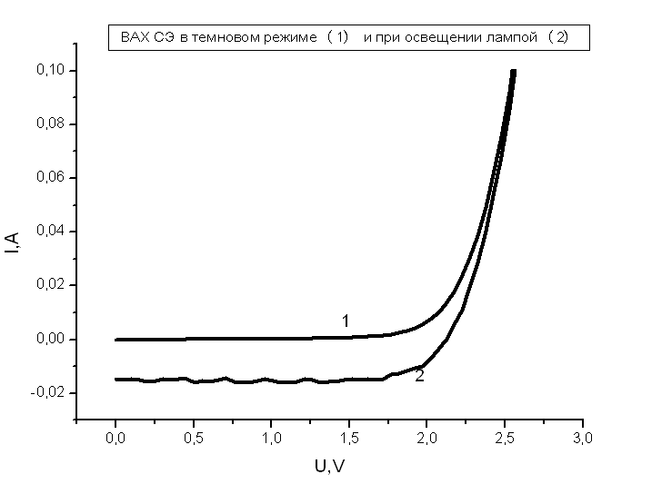
Лю́мен (русское обозначение: лм; международное: lm; размерность j=ml2t−2) — единица измерения светового потока в международной системе единиц (си), является световой величиной.
Люкс (от лат. lux — свет; русское обозначение: лк, международное обозначение: lx; размерность JL−2=MT−2) — единица измерения освещённости в Международной системе единиц (СИ).
Люкс равен освещённости поверхности площадью 1 м² при световом потоке падающего на неё излучения, равном 1 лм. Соответственно, выполнятся: 1 лк = 1 лм/м2

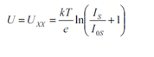
При коротком замыкании СЭ, когда R = 0, напряжение на сопротивлении U=IR=0, а ток, как следует равен - I_{S}. Это означает, что все генерированные светом носители поступают во внешнюю цепь, а высота барьера в p-n-переходе не изменяется. Если внешняя цепь разомкнута, то I=0. При этом напряжение, вырабатываемое СЭ и называемое напряжением холостого хода U_{xx}
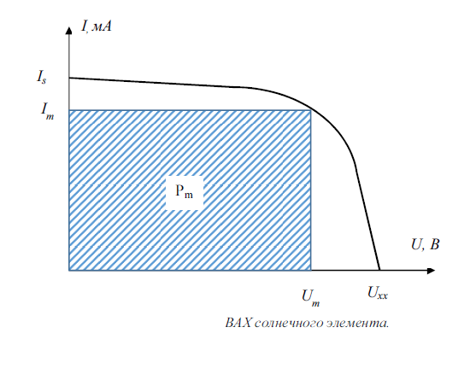

Освещение Сэ и измерение ВАХ производилось на мультиметре keithley 2000.
Освещенность измеряется прибором - люксметром.
Используя измеренные данные вычислили КПД солнечной ячейки как отношение выдаваемой СЭ на падающую мощность от галогеновой лампы.
КПД=(Pcэ /Pобщ) = (0,012/0,216)*100% = 5,5 %
Проведя все измерения, я приступил к самой волнующей части. Запустиль фтомобиль. Моя фотомашина работает. Принцип ее работы кажется не сложным. Солнечные батарейки аккумулируют солнечное тепло, превращая его в электричество. Далее энергия поступает в двигатель, который через шестеренку крутит колесную базу. Так машинка приходит в движение. Моя гипотеза подтвердилась!

Библиографический список:
- https://ru.wikipedia.org/wiki/Солнечная_батарея
- https://labequip.ru/princip-raboty-solnecnoj-batarei-kak-rabotaet-geliobatarea-vidy-plusy-i-minusy/
- https://solar-energ.ru/kak-rabotayut-solnechnye-batarei-printsip-ustrojstvo-materialy.html?ysclid=lg294lltqt175893246

